1. **MOVILIZACIÓN DE PERSONAL Y EQUIPO**

## **UNIDAD: Global (GLB).**

* 1. DEFINICIÓN.

Este Ítem comprende los trabajos necesarios para la movilización de personal y equipo mínimo de acuerdo a la oferta técnica realizada por el CONTRATISTA.

* 1. MATERIALES, HERRAMIENTAS Y EQUIPO.

El CONTRATISTA proporcionará todos los materiales, herramientas y equipos necesarios como el personal mínimo, para la ejecución de los trabajos de movilización, los mismos deberán ser aprobados por el SUPERVISOR para el inicio del Proyecto.

* 1. PROCEDIMIENTO PARA LA EJECUCIÓN.

Los trabajos para la movilización de personal y equipo serán previos al inicio de obras, el CONTRATISTA realizará los siguientes trabajos: movilización del personal mínimo, transporte, carguío, descarguío de equipos y maquinarias.

Asimismo comprende el traslado oportuno de todo el personal y equipos para la adecuada y correcta ejecución de las obras y su retiro cuando ya no sean necesarios en las diferentes actividades del proyecto.

El SUPERVISOR verificará que el equipo en la obra, guarden concordancia con la lista de equipo ofertado por el CONTRATISTA y tenga relación con el cronograma de ejecución de las obras presentadas en la misma oferta.

* 1. MEDIDAS DE MITIGACION AMBIENTAL

El Contratista tomará todas las medidas razonables para proteger el medio ambiente (tanto dentro como fuera del Lugar de las Obras) y para limitar los daños y las alteraciones que se puedan crear a las personas y las propiedades como consecuencia de la contaminación, polvo, el ruido y otros resultados de sus operaciones en cumplimiento de la ley 1333. El Contratista velará por que las emisiones y las descargas superficiales y efluentes que se produzcan como resultado de sus actividades no excedan los valores señalados en las Especificaciones o dispuestas por las leyes aplicables.

El Contratista tomará, en todo momento, todas las precauciones razonables para mantener la salud y la seguridad del Personal del Contratista. En colaboración con las autoridades sanitarias locales, el Contratista se asegurará de que el Lugar de las Obras y cualesquiera lugares de alojamiento para el Personal del Contratista y el Personal del Contratante estén siempre provistos de personal médico, instalaciones de primeros auxilios y servicios de enfermería y ambulancia, y de que se tomen medidas adecuadas para satisfacer todos los requisitos en cuanto a bienestar e higiene, así como para prevenir epidemias.

El Contratista nombrará a un oficial de prevención de accidentes en el Lugar de las Obras, que se encargará de velar por la seguridad y la protección contra accidentes. Esa persona estará calificada para asumir dicha responsabilidad y tendrá autoridad para impartir instrucciones y tomar medidas de protección para evitar accidentes. Durante la ejecución de las Obras, el Contratista proporcionará todo lo que dicha persona necesita para ejercer esa responsabilidad y autoridad. El Contratista enviará al Ingeniero, a la mayor brevedad posible, información detallada sobre cualquier accidente que ocurra.

El Contratista mantendrá un registro y hará informes acerca de la salud, la seguridad y el bienestar de las personas, así como de los daños a la propiedad, según lo solicite razonablemente el Ingeniero.

* 1. MEDICIÓN Y FORMA DE PAGO.

El ítem de movilización de personal y equipo, será medido en forma global, en concordancia con lo establecido en los requerimientos técnicos, los cuales serán aprobados y reconocidos por el SUPERVISOR. La forma de pago se efectuara de acuerdo al precio unitario de la propuesta aceptada.

Dicho precio será compensación total por los materiales, mano de obra, herramientas, equipo y otros gastos que sean necesarios para la adecuada y correcta ejecución de los trabajos.

1. CORTE, ROTURA Y REMOCIÓN DE ACERA Y/O CUNETA

## **UNIDAD: PUNTO (PTO)**

* 1. DEFINICIÓN.-

Este ítem comprende los trabajos necesarios para el corte, rotura y remoción de aceras de hormigón, incluyendo la remoción del material por el que está constituido (empedrado, vaciado de hormigón y cualquier otro tipo de material existente por debajo), de esta manera descubrir el terreno para la implementación de placas de señalización sobre la red secundaria.

* 1. MATERIALES, HERRAMIENTAS Y EQUIPO.-

El CONTRATISTA suministrara todas los materiales, herramientas y equipo apropiados (cortadora mecánica o amoladora, martillo eléctrico o neumático, herramientas menores) todo previa aprobación del SUPERVISOR DE OBRA de Obra para la ejecución de los trabajos señalados, de igual manera deberá mantener en obra todo el equipo ofertado en su propuesta para la ejecución de este Ítem, los mismos deberán estar operables durante toda la ejecución de la obra para evitar retrasos en el cronograma.

* 1. PROCEDIMIENTO PARA LA EJECUCIÓN.-

Los trabajos de corte, rotura y remoción de aceras de hormigón para la implementación de señalización en red secundaria serán ejecutados de acuerdo al siguiente detalle:

* El corte será realizado de acuerdo a las dimensiones establecidas en la siguiente tabla y en coordinación con el SUPERVISOR DE OBRA.

|  |  |  |  |
| --- | --- | --- | --- |
| **DIMENSIONES DE CORTE EN ACERA** | **ANCHO [m]** | **LARGO [m]** | **AREA DE CORTE [m2]** |
| 0,135 | 0,105 | 0,014 |

(*) Las medidas detalladas pueden ser modificadas de acuerdo a instrucciones del Supervisor de Obra de YPFB.

* Previo al corte, rotura y remoción del material el CONTRATISTA deberá hacer un reporte fotográfico a detalle con el fin de tener un antes y un después de la zona a ser intervenida.
* La zona de trabajo debe estar perfectamente señalizada incluyendo a las vías alternas de ser el caso, a fin de evitar que peatones y otros obreros se acerquen mientras se ejecute el trabajo.
* Todo corte se realizara con la cortadora de disco (queda terminantemente prohibido el uso de cincel y combo) de manera rectilínea, simétrica y con el cuidado correspondiente, el área de intervención deberá cortarse de acuerdo con los límites especificados en la tabla anterior y sólo podrán exceder dichos límites por autorización expresa del SUPERVISOR DE OBRA, caso contrario significara un área mayor a la autorizada por lo que deberá ir a costo del CONTRATISTA.
* Al utilizar la cortadora mecánica, el operador deberá necesariamente usar guantes protectores de cuero, zapatos con punta de acero, lentes de seguridad y mascarillas auto filtrantes para partículas.
* En caso de utilizar la amoladora se deberá humedecer la acera constantemente con el fin de evitar que el polvo afecte a los transeúntes, vecinos y demás trabajadores.
* La profundidad mínima del corte será del espesor de la acera o cuneta, de no respetarse dicha profundidad el SUPERVISOR DE OBRA podrá ordenar la profundización del corte a criterio; al existir daño adicional en el sector se realizara la remoción de la capa correspondiente para su reparación.

El CONTRATISTA deberá retirar los escombros existentes en el terreno, inmediatamente concluidos los trabajos de corte. Los escombros deberán ser retirados del lugar de trabajo en el día y dispuestos en los botaderos autorizados por el ente municipal, teniendo el debido cuidado con el medio ambiente.

El uso del combo u otra herramienta manual en la remoción de aceras queda terminantemente PROHIBIDO.

* 1. MEDIDAS DE MITIGACION AMBIENTAL

El Contratista tomará todas las medidas razonables para proteger el medio ambiente (tanto dentro como fuera del Lugar de las Obras) y para limitar los daños y las alteraciones que se puedan crear a las personas y las propiedades como consecuencia de la contaminación, polvo, el ruido y otros resultados de sus operaciones en cumplimiento de la ley 1333. El Contratista velará por que las emisiones y las descargas superficiales y efluentes que se produzcan como resultado de sus actividades no excedan los valores señalados en las Especificaciones o dispuestas por las leyes aplicables.

El Contratista tomará, en todo momento, todas las precauciones razonables para mantener la salud y la seguridad del Personal del Contratista. En colaboración con las autoridades sanitarias locales, el Contratista se asegurará de que el Lugar de las Obras y cualesquiera lugares de alojamiento para el Personal del Contratista y el Personal del Contratante estén siempre provistos de personal médico, instalaciones de primeros auxilios y servicios de enfermería y ambulancia, y de que se tomen medidas adecuadas para satisfacer todos los requisitos en cuanto a bienestar e higiene, así como para prevenir epidemias.

El Contratista nombrará a un oficial de prevención de accidentes en el Lugar de las Obras, que se encargará de velar por la seguridad y la protección contra accidentes. Esa persona estará calificada para asumir dicha responsabilidad y tendrá autoridad para impartir instrucciones y tomar medidas de protección para evitar accidentes. Durante la ejecución de las Obras, el Contratista proporcionará todo lo que dicha persona necesita para ejercer esa responsabilidad y autoridad. El Contratista enviará al Ingeniero, a la mayor brevedad posible, información detallada sobre cualquier accidente que ocurra.

El Contratista mantendrá un registro y hará informes acerca de la salud, la seguridad y el bienestar de las personas, así como de los daños a la propiedad, según lo solicite razonablemente el Ingeniero.

* 1. MEDICIÓN Y FORMA DE PAGO

El ítem de corte y remoción de aceras de hormigón será medido por punto, de acuerdo a las áreas netas ejecutadas y dimensiones establecidas en los planos y especificaciones técnicas, las cuales serán aprobadas por el SUPERVISOR DE OBRA.

La forma de pago se efectuara de acuerdo al precio unitario de la propuesta aceptada, cualquier imprevisto correrá por cuenta del CONTRATISTA.

Dicho pago será la compensación total por los materiales, mano de obra, herramientas, equipo y otros gastos que sean necesarios para la adecuada y correcta ejecución de los trabajos.

1. IMPLEMENTACION DE PLACA HORIZONTAL

## **UNIDAD: PIEZA (PZA)**

* 1. DEFINICIÓN.

Este ítem se refiere a la implementación de placas de señalización horizontal en red secundaria de acuerdo a los lugares asignados por el Supervisor de Obra. Las plaquetas serán proporcionadas por YPFB, las cuales no serán consideradas en la estimación de costos para el presente ítem.

* 1. MATERIALES, HERRAMIENTAS Y EQUIPO.

El CONTRATISTA proporcionará todos los materiales, herramientas y equipos necesarios para la ejecución de los trabajos, los mismos deberán ser aprobados por el SUPERVISOR DE OBRA al Inicio de la actividad

* 1. PROCEDIMIENTO PARA LA EJECUCIÓN.

La empresa CONTRATISTA sobre el empedrado de espesor de 10 cm y perfectamente limpio de tierra e impurezas, deberá vaciar una capa de 14 cm de espesor de hormigón simple con una dosificación 1:2:3 (1: Cemento 2: Arena fina 3: Grava común) considerada sobre el nivel del empedrado, el vaciado deberá ejecutarse de acuerdo a las indicaciones de Supervisor de Obra de YPFB.

Luego se recubrirá con una segunda capa de 1 cm. Con mortero de cemento de una dosificación 1:3. La superficie de acabado se realizara de acuerdo al detalle especificado en el plano respectivo.

En los extremos del vaciado de la reposición de la placa se utilizara chanchos de acuerdo a especificaciones del Supervisor de Obra de YPFB.

Finalmente el hormigón se cubrirá con una capa de enlucido para un mejor acabado con referencia a las condiciones originales de la acera. Las placas de señalización deben estar implementadas a nivel del cordón de acera, salvo que el Supervisor de Obra indique lo contrario en el libro de órdenes.

La empresa contratista está en la obligación de presentar al Supervisor de Obra de YPFB, los ensayos en probetas del hormigón para la prueba de Resistencia a la compresión, mediante la toma de 18 muestras seleccionadas al azar, la resistencia característica a los 28 días deberá ser de 180 kg/cm2 a la compresión. Caso contrario la empresa CONTRATISTA deberá proceder a la demolición de todas las piezas construidas

con la dosificación de la probeta descalificada y reponer con una nueva dosificación que cumpla la resistencia.

La empresa CONTRATISTA deberá correr con los gastos de la envoltura correspondiente con alambre de amarre galvanizado, 2 vueltas (aproximadamente 0.3 metros) en las ranuras inferiores de cada placa para que se adherencia sea garantizada.

* 1. MEDIDAS DE MITIGACION AMBIENTAL

El Contratista tomará todas las medidas razonables para proteger el medio ambiente (tanto dentro como fuera del Lugar de las Obras) y para limitar los daños y las alteraciones que se puedan crear a las personas y las propiedades como consecuencia de la contaminación, polvo, el ruido y otros resultados de sus operaciones en cumplimiento de la ley 1333. El Contratista velará por que las emisiones y las descargas superficiales y efluentes que se produzcan como resultado de sus actividades no excedan los valores señalados en las Especificaciones o dispuestas por las leyes aplicables.

El Contratista tomará, en todo momento, todas las precauciones razonables para mantener la salud y la seguridad del Personal del Contratista. En colaboración con las autoridades sanitarias locales, el Contratista se asegurará de que el Lugar de las Obras y cualesquiera lugares de alojamiento para el Personal del Contratista y el Personal del Contratante estén siempre provistos de personal médico, instalaciones de primeros auxilios y servicios de enfermería y ambulancia, y de que se tomen medidas adecuadas para satisfacer todos los requisitos en cuanto a bienestar e higiene, así como para prevenir epidemias.

El Contratista nombrará a un oficial de prevención de accidentes en el Lugar de las Obras, que se encargará de velar por la seguridad y la protección contra accidentes. Esa persona estará calificada para asumir dicha responsabilidad y tendrá autoridad para impartir instrucciones y tomar medidas de protección para evitar accidentes. Durante la ejecución de las Obras, el Contratista proporcionará todo lo que dicha persona necesita para ejercer esa responsabilidad y autoridad. El Contratista enviará al Ingeniero, a la mayor brevedad posible, información detallada sobre cualquier accidente que ocurra.

El Contratista mantendrá un registro y hará informes acerca de la salud, la seguridad y el bienestar de las personas, así como de los daños a la propiedad, según lo solicite razonablemente el Ingeniero.

* 1. MEDICIÓN Y FORMA DE PAGO.

La unidad de medida para el presente ítem será por PIEZA (PZA), Este ítem será cancelado al precio unitario de la propuesta aceptada.

Dicho precio será compensación total por los materiales, mano de obra, herramientas, equipo y otros gastos que sean necesarios para la adecuada y correcta ejecución de los trabajos.

1. **OBRAS CIVILES PARA EL COLOCADO DE PLAQUETAS DE SEÑALIZACIÓN HORIZONTAL**

**UNIDAD: Pieza (PZA)**

* 1. DEFINICIÓN

Este ítem Comprende todos los trabajos para la construcción de la base de hormigón y el empotramiento de las plaquetas de señalización horizontal solo en coberturas de tierra y empedrado, de acuerdo a la tipología, dimensiones y materiales indicados.

* 1. MATERIALES, HERRAMIENTAS Y EQUIPO.

Las plaquetas serán provistas por YPFB. EL CONTRATISTA es quien suministrará todo el material necesario, personal y otros elementos necesarios para la ejecución de este ítem.

Los materiales a emplearse en la preparación del hormigón deberán ser de buena calidad, se debe utilizar cemento Portland IP-30, arena limpia no arcillosa que pase el tamiz de Nro. 4 (4.76mm) de malla y grava no mayor a 3/4” con previa consulta y aprobación del SUPERVISOR. Además deberá emplearse una barra de acero corrugado de diámetro de un 1/8 de pulgada y 30 cm de largo para la fijación correspondiente.

* 1. PROCEDIMIENTO PARA LA EJECUCIÓN.

En aceras de tierra, empedrado, etc., la empresa realizara un vaciado (0.4x0.4x0.25 m) para el colocado de las mismas, el cual será pagado dentro del presente Ítem.

Las plaquetas de señalización se presentan en cuatro modelos diferentes como se indica a continuación:

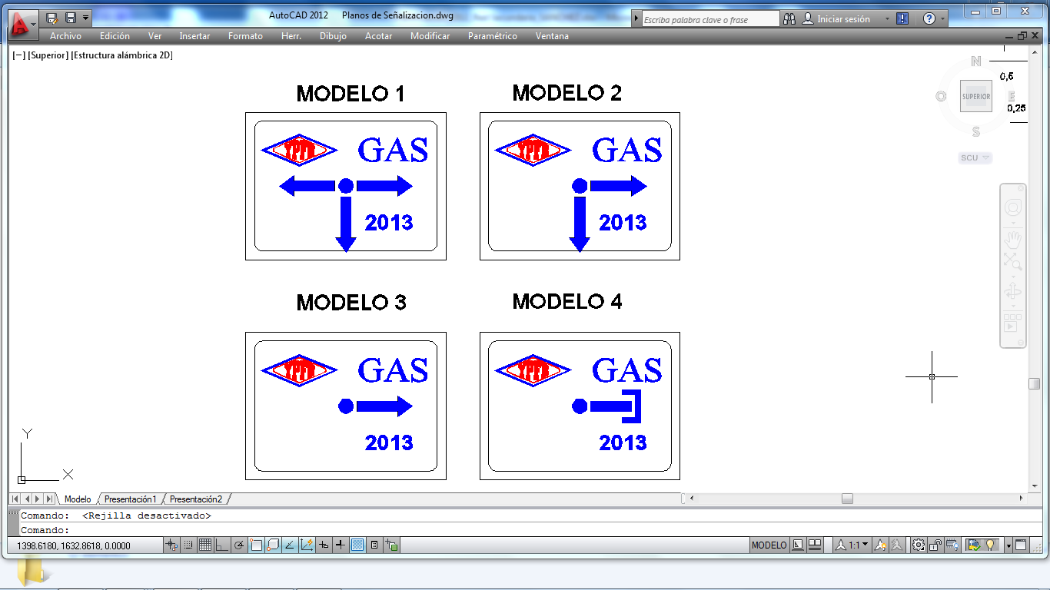

## **DIMENSIONES Y ESQUEMAS PLAQUETAS DE SEÑALIZACIÓN HORIZONTAL**

## **BASE DE HORMIGÓN PARA SEÑALIZACIÓN HORIZONTAL DE EMPEDRADO Y TIERRA.**

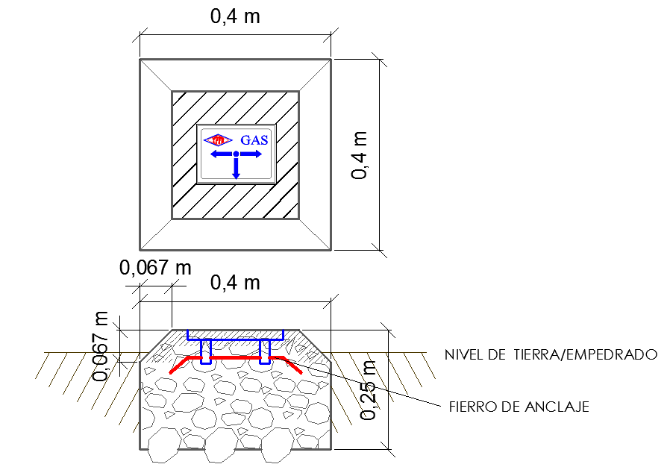

## **PLAQUETAS DE SEÑALIZACIÓN HORIZONTAL EN COBERTURAS DE ACERA DE HORMIGÓN.**

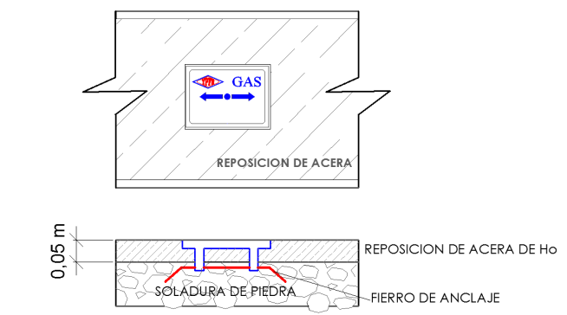

* 1. MEDIDAS DE MITIGACION AMBIENTAL

El Contratista tomará todas las medidas razonables para proteger el medio ambiente (tanto dentro como fuera del Lugar de las Obras) y para limitar los daños y las alteraciones que se puedan crear a las personas y las propiedades como consecuencia de la contaminación, polvo, el ruido y otros resultados de sus operaciones en cumplimiento de la ley 1333. El Contratista velará por que las emisiones y las descargas superficiales y efluentes que se produzcan como resultado de sus actividades no excedan los valores señalados en las Especificaciones o dispuestas por las leyes aplicables.

El Contratista tomará, en todo momento, todas las precauciones razonables para mantener la salud y la seguridad del Personal del Contratista. En colaboración con las autoridades sanitarias locales, el Contratista se asegurará de que el Lugar de las Obras y cualesquiera lugares de alojamiento para el Personal del Contratista y el Personal del Contratante estén siempre provistos de personal médico, instalaciones de primeros auxilios y servicios de enfermería y ambulancia, y de que se tomen medidas adecuadas para satisfacer todos los requisitos en cuanto a bienestar e higiene, así como para prevenir epidemias.

El Contratista nombrará a un oficial de prevención de accidentes en el Lugar de las Obras, que se encargará de velar por la seguridad y la protección contra accidentes. Esa persona estará calificada para asumir dicha responsabilidad y tendrá autoridad para impartir instrucciones y tomar medidas de protección para evitar accidentes. Durante la ejecución de las Obras, el Contratista proporcionará todo lo que dicha persona necesita para ejercer esa responsabilidad y autoridad. El Contratista enviará al Ingeniero, a la mayor brevedad posible, información detallada sobre cualquier accidente que ocurra.

El Contratista mantendrá un registro y hará informes acerca de la salud, la seguridad y el bienestar de las personas, así como de los daños a la propiedad, según lo solicite razonablemente el Ingeniero.

* 1. MEDICIÓN Y FORMA DE PAGO.

El colocado de plaquetas de señalización será medida por pieza, con materiales y dimensiones aprobadas por el SUPERVISOR DE OBRA de YPFB y compatibles con lo aquí especificado, será pagada sólo la pieza ejecutada en obra en las coberturas correspondientes de Empedrado y Tierra y según el precio cotizado en la propuesta aceptada.

No se tomara en cuenta para la cancelación de este ítem las losetas de señalización colocadas en aceras de hormigón.

Dicho precio será compensación total por los materiales, mano de obra, herramientas, equipo y otros gastos que sean necesarios para la adecuada y correcta ejecución de los trabajos.

1. ELABORACIÓN DE PLANOS “AS BUILT”

**UNIDAD: Global (GLB).**

* 1. DEFINICIÓN.

Este ítem comprende la elaboración de Planos que definen en forma precisa la ubicación de las tuberías y accesorios con respecto a líneas de eje de las rasantes municipales, indicando longitudes de tramos, diámetros, perfil, etc.

* 1. MATERIALES, HERRAMIENTAS Y EQUIPO.

El CONTRATISTA, deberá proveer todos los materiales, herramientas y equipos necesarios de acuerdo a lo señalado en la propuesta técnica.

* 1. PROCEDIMIENTO PARA LA EJECUCIÓN.

Los trabajos de elaboración de planos As Built, se llevara a cabo durante la ejecución de la obra, el CONTRATISTA deberá presentar periódicamente el avance de los planos “As Built” (Planta y perfil según corresponda) al SUPERVISOR, dichos planos cumplirán las especificaciones técnicas requeridas por parte de YPFB, que se detallan a continuación:

a) La elaboración de los planos As Built, será realizado por personal calificado (Responsable de Planos As Built), con experiencia y con capacitación en el manejo de paquetes CAD (Computer Aided Design), contando con dominio en el software AutoCad -2011 o versiones posteriores. Se debe presentar la documentación respaldatoria, la misma que será verificada y firmada por el residente de obra, para su presentación al SUPERVISOR.

b) YPFB entregara planos de la(s) zona(s) donde se realice el proyecto, en casos excepcionales el CONTRATISTA, será el encargado de conseguir los planos de la zona previa comunicación al SUPERVISOR.

c) El SUPERVISOR DE OBRA entregará una **guía** al CONTRATISTA, con los parámetros mínimos a ser cumplidos para la elaboración de los planos "As Built", siendo estos enunciativos y no limitativos, considerando que estos parámetros podrán ser modificados según el tipo de proyecto a ejecutar, previa autorización del SUPERVISOR.

d) En la elaboración de planos As Built, se deberá realizar todas las mediciones y acotaciones necesarias en obra, para que la información sea coherente con la construcción de red secundaria.

e) Los planos "As Built" serán entregados periódicamente con anticipación a cualquier solicitud de pago y para la recepción provisional de obra. El formato de presentación será impreso a colores y en medio digital (archivos .dwg – 3 copias en CD).

f) La presentación final de los planos “As Built” por parte del CONTRATISTA, deberá realizarse antes de la entrega definitiva de la obra, caso contrario no se realizara la recepción de la obra.

* 1. MEDIDAS DE MITIGACION AMBIENTAL

El Contratista tomará todas las medidas razonables para proteger el medio ambiente (tanto dentro como fuera del Lugar de las Obras) y para limitar los daños y las alteraciones que se puedan crear a las personas y las propiedades como consecuencia de la contaminación, polvo, el ruido y otros resultados de sus operaciones en cumplimiento de la ley 1333. El Contratista velará por que las emisiones y las descargas superficiales y efluentes que se produzcan como resultado de sus actividades no excedan los valores señalados en las Especificaciones o dispuestas por las leyes aplicables.

El Contratista tomará, en todo momento, todas las precauciones razonables para mantener la salud y la seguridad del Personal del Contratista. En colaboración con las autoridades sanitarias locales, el Contratista se asegurará de que el Lugar de las Obras y cualesquiera lugares de alojamiento para el Personal del Contratista y el Personal del Contratante estén siempre provistos de personal médico, instalaciones de primeros auxilios y servicios de enfermería y ambulancia, y de que se tomen medidas adecuadas para satisfacer todos los requisitos en cuanto a bienestar e higiene, así como para prevenir epidemias.

El Contratista nombrará a un oficial de prevención de accidentes en el Lugar de las Obras, que se encargará de velar por la seguridad y la protección contra accidentes. Esa persona estará calificada para asumir dicha responsabilidad y tendrá autoridad para impartir instrucciones y tomar medidas de protección para evitar accidentes. Durante la ejecución de las Obras, el Contratista proporcionará todo lo que dicha persona necesita para ejercer esa responsabilidad y autoridad. El Contratista enviará al Ingeniero, a la mayor brevedad posible, información detallada sobre cualquier accidente que ocurra.

El Contratista mantendrá un registro y hará informes acerca de la salud, la seguridad y el bienestar de las personas, así como de los daños a la propiedad, según lo solicite razonablemente el Ingeniero.

* 1. MEDICIÓN Y FORMA DE PAGO.

El ítem de elaboración de planos “As Built”, será medido y pagado por metros, de acuerdo a las longitudes, presentados en formato impreso y en medio digital, las cuales serán medidas y aprobadas por el SUPERVISOR. La forma de pago se efectuara de acuerdo al precio unitario de la propuesta aceptada.

Dicho pago, será la compensación total por los materiales, mano de obra, herramientas, equipo y otros gastos que sean necesarios, para la adecuada y correcta ejecución de los trabajos.

El número de metros lineales dibujados en los planos, deberán ser iguales a los metros lineales de tendido de tubería, como también dentro la elaboración de planos As Built, se debe considerar el dibujo y ubicación de los accesorios.

Tanto el Residente de Obra como el Responsable de Planos As Built, son los responsables de la veracidad, exactitud y presentación de las medidas de obra como sus respectivos detalles graficados en los planos.

1. LIMPIEZA Y RETIRO DE ESCOMBROS.

**UNIDAD: Global (GLB)**

* 1. DEFINICIÓN.

Este ítem comprende los trabajos necesarios para el carguío, retiro y traslado de todos los escombros resultantes de la obra, así como también, el deshierbe y nivelación del terreno, para realizar los trabajos de excavación en los diferentes tramos del Proyecto. La limpieza se la deberá hacer permanentemente con la finalidad de mantener la obra limpia y transitable. Los escombros deberán ser recogidos cada tramo, no dejando esta actividad postergada hasta el final de la obra.

Una vez terminada la obra de acuerdo con el contrato y previamente a la recepción provisional de la misma, el CONTRATISTA estará obligado a ejecutar, además de la limpieza periódica, la limpieza general del lugar. La limpieza periódica deberá realizarse en cada tramo concluido, dejando el área libre de materiales excedentes y de residuos.

* 1. MATERIALES, HERRAMIENTAS Y EQUIPO.

El CONTRATISTA proporcionará todos los materiales, herramientas y equipos necesarios para la ejecución de los trabajos, los mismos deberán ser aprobados por el SUPERVISOR al inicio de la actividad.

* 1. PROCEDIMIENTO PARA LA EJECUCIÓN.

Los trabajos de limpieza y retiro de escombros serán ejecutados una vez concluidas cada una de las actividades del proyecto, se recogerán todos los excedentes de materiales: escombros, basura, herramientas, equipo, piedras y cuando corresponda el material extraído por el deshierbe y nivelación del sector, etc., además de ello se realizara un barrido del polvo remanente y se transportarán fuera de la obra y del área de trabajo todos los materiales señalados y transportados hasta los lugares o botaderos establecidos para el efecto por las autoridades municipales locales.

Los materiales que indique y considere el SUPERVISOR reutilizables, serán transportados y almacenados en los lugares que este indique, aun cuando estuvieran fuera de los límites de la obra.A objeto de efectuar una limpieza adecuada, se deberá previamente eliminar todas las aguas estancadas que se encuentren en las zanjas y las cunetas, debiendo ser conducidas las mismas convenientemente a fin de evitar molestias en el al trabajo mismo y a las inmediaciones.

El CONTRATISTA deberá cumplir con los componentes de desmovilización y limpieza final, donde el SUPERVISOR constatará que no haya residuos remanentes de las actividades realizadas durante la obra proveniente de equipos o plantas, que puedan causar efectos nocivos en los habitantes en el sitio de la obra.

Una vez terminada la obra de acuerdo con el contrato y previamente a la recepción provisional de la misma, el CONTRATISTA estará obligado a ejecutar, además de la limpieza periódica, la limpieza general del lugar.

* 1. MEDIDAS DE MITIGACION AMBIENTAL

El Contratista tomará todas las medidas razonables para proteger el medio ambiente (tanto dentro como fuera del Lugar de las Obras) y para limitar los daños y las alteraciones que se puedan crear a las personas y las propiedades como consecuencia de la contaminación, polvo, el ruido y otros resultados de sus operaciones en cumplimiento de la ley 1333. El Contratista velará por que las emisiones y las descargas superficiales y efluentes que se produzcan como resultado de sus actividades no excedan los valores señalados en las Especificaciones o dispuestas por las leyes aplicables.

El Contratista tomará, en todo momento, todas las precauciones razonables para mantener la salud y la seguridad del Personal del Contratista. En colaboración con las autoridades sanitarias locales, el Contratista se asegurará de que el Lugar de las Obras y cualesquiera lugares de alojamiento para el Personal del Contratista y el Personal del Contratante estén siempre provistos de personal médico, instalaciones de primeros auxilios y servicios de enfermería y ambulancia, y de que se tomen medidas adecuadas para satisfacer todos los requisitos en cuanto a bienestar e higiene, así como para prevenir epidemias.

El Contratista nombrará a un oficial de prevención de accidentes en el Lugar de las Obras, que se encargará de velar por la seguridad y la protección contra accidentes. Esa persona estará calificada para asumir dicha responsabilidad y tendrá autoridad para impartir instrucciones y tomar medidas de protección para evitar accidentes. Durante la ejecución de las Obras, el Contratista proporcionará todo lo que dicha persona necesita para ejercer esa responsabilidad y autoridad. El Contratista enviará al Ingeniero, a la mayor brevedad posible, información detallada sobre cualquier accidente que ocurra.

El Contratista mantendrá un registro y hará informes acerca de la salud, la seguridad y el bienestar de las personas, así como de los daños a la propiedad, según lo solicite razonablemente el Ingeniero.

* 1. MEDICIÓN Y FORMA DE PAGO.

El ítem de limpieza y retiro de escombros será medido y pagado en forma global, y de acuerdo al avance que se tenga en obra pero solo con el objeto de compatibilizar lo ejecutado, ya que queda plenamente establecido que la obra a ser entregada, deberá estar libre de todo tipo de residuos que obliguen a ejecutar algún trabajo adicional referente a la limpieza y retiro de escombros dejados por la propia obra, los cuales serán aprobados y reconocidos por el SUPERVISOR. La forma de pago se efectuará de acuerdo al precio unitario de la propuesta aceptada.

Dicho pago será la compensación total por los materiales, mano de obra, herramientas, equipo y otros gastos que sean necesarios para la adecuada y correcta ejecución de los trabajos.